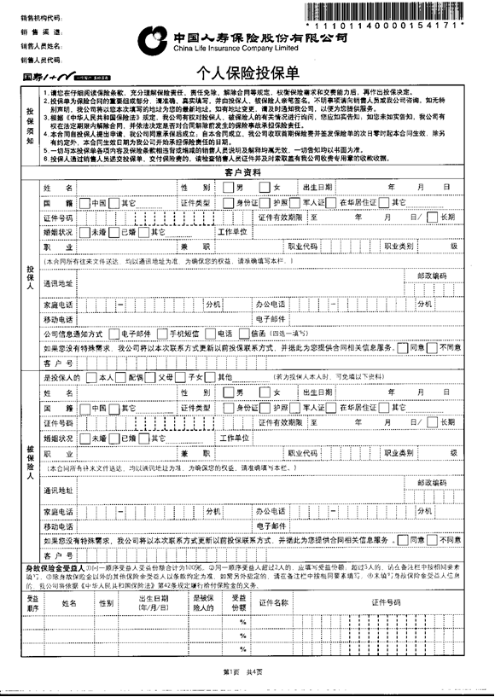

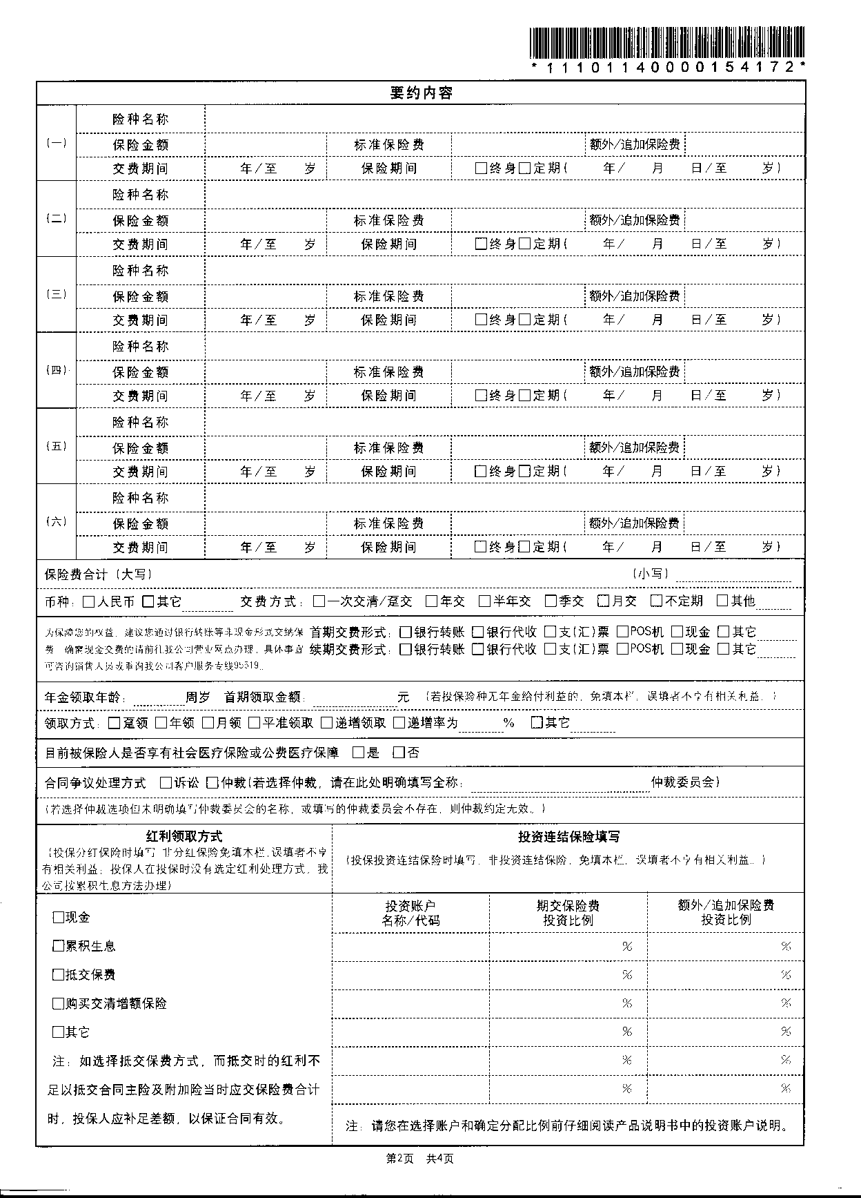

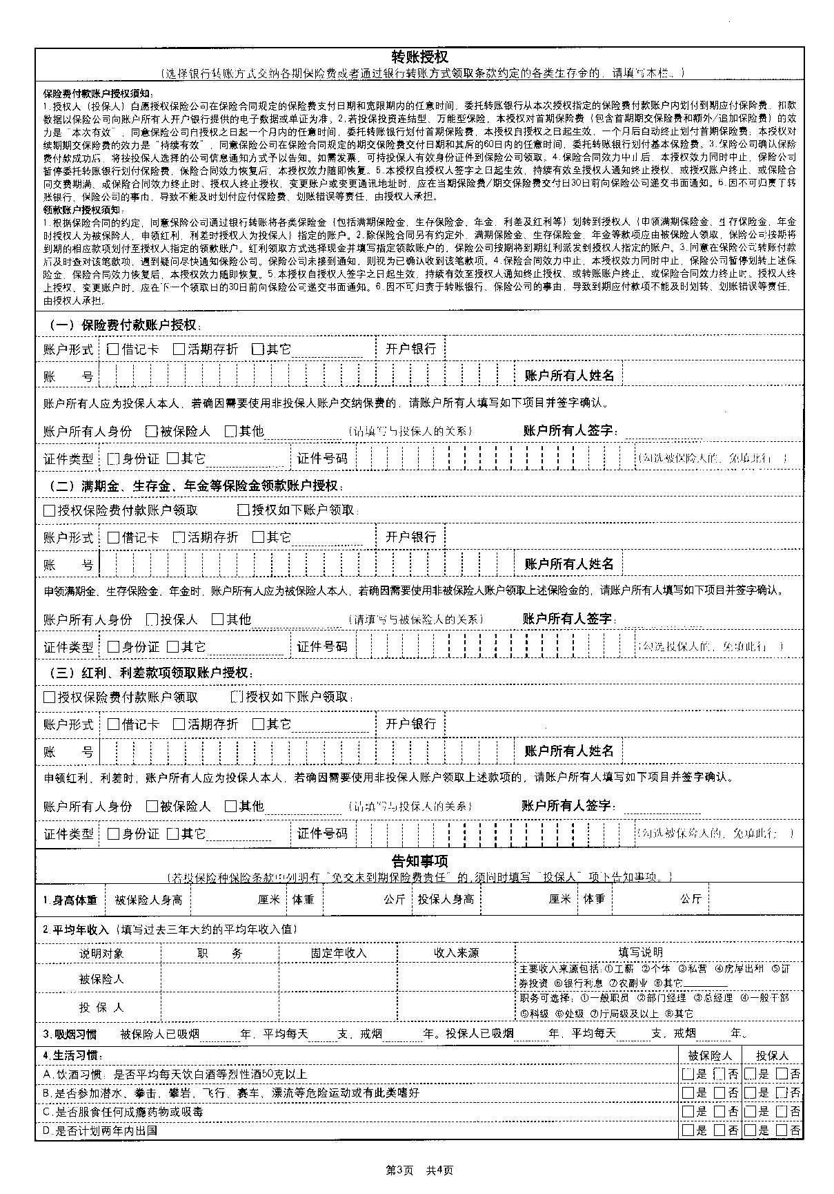

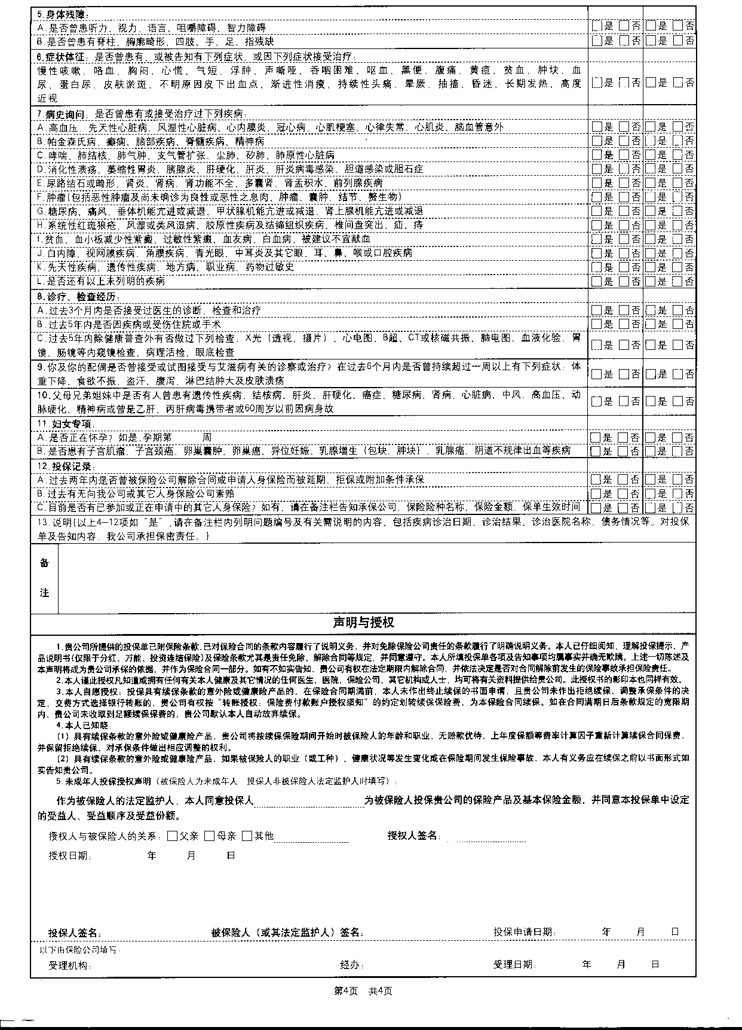

**团体保险的保险单**



**人寿保险合同保险单**

本公司根据投保人申请，同意按下列条件承保。 No：_________

|  |  |  |  |  |  |  |  |  |  |  |  |  |  |  |  |  |  |  |  |
| --- | --- | --- | --- | --- | --- | --- | --- | --- | --- | --- | --- | --- | --- | --- | --- | --- | --- | --- | --- |
| 保险单号码 |  | | | | | | 投保单号码 | | | |  | | | | | | | | |
| 被投保人 | 姓名 |  | | | | 性别 |  | 出生  日期 | | |  | | | | | 身份证号码 | | |  |
| 住所 | |  | | | | | | | | 邮编 | |  | | | | | | |
| 投保人 | 姓名 | | |  | | 性别 |  | | 出生日期 | | |  | | 身份证号码 | | | | 姓名 | |
| 住所 | | | |  | | | | | 邮编 | |  | | | 与被保险人关系 | | |  | |
| 受益人 | 姓名 | | | | 性别 | | 身份证号码 | | | 住　　所 | | | | 受益份额 | | | | | |
|  | | | |  | |  | | |  | | | |  | | | | | |
| ＊ 如无指定受益人，则以法定继承人为受益人。  ＊ 受益人为数人且未确定受益份额的，受益人按照相等份额享有受益权。 | | | | | | | | | | | | | | | | | | | |
| 保险名称　　　　　　　　　　　　　　　　　　　　　保险金额 | | | | | | | | | | | | | | | | | | | |
| 保险项目（给付责任）　　　　　　　　　　　　　　　保险金额 | | | | | | | | | | | | | | | | | | | |
| 保险期间 |  | | | | | | 保险责任起止时间 | | | |  | | | | | | | | |
| 交费期 |  | | 交费方式 | | | |  | | | | 份数 | | | | | |  | | |
| 保险费 |  | | 加费 | | | |  | | | | 保险费合计 | | | | | |  | | |
| 生存给付领取年龄 | | |  | | | | | | | | 领取方式 | | | | | |  | | |
| 特别约定 | | | | | | | | | | | | | | | | | | | |

公司提示：保险合同由保险单、保险条款、声明、批注以及与合同有关的投保单、更改保单申请书、体检报告书及其他的约定书共同构成。在保险有效期内如发生保险事故，请按条款规定及时与我公司签单机构联系。

 签单机构：___________________________  
邮政编码：___________________________  
电话：_______________________________  
公司地址：___________________________  
公司签章：___________________________  
授权签字业务员：_____________（签字）  
出单员：_____________________（签字）

复核员：_____________________（签字）  
签单日期：_________年______月______日

